МИНИСТЕРСТВО НАУКИ И ВЫСШЕГО ОБРАЗОВАНИЯ РОССИЙСКОЙ ФЕДЕРАЦИИ

ФЕДЕРАЛЬНОЕ государственное БЮДЖЕТНОЕ
образовательное учреждение
высшего образования
«НОВОСИБИРСКИЙ ГОСУДАРСТВЕННЫЙ ТЕХНИЧЕСКИЙ УНИВЕРСИТЕТ»
_________________________________________________________________

Кафедра защиты информации



ЛАБОРАТОРНАЯ РАБОТА №1
по дисциплине: «Безопасность систем баз данных»
по теме: «Защита БД студий дубляжа»

Выполнил:  Студент гр. «АБс-322», «АВТФ»  Бутаков Никита Максимович  «___» ______ 2026г  ______________________  (подпись) | Проверил:  Ассистент кафедры ЗИ  Питько Яна Андреевна  «___» ______ 2026г  ______________________  (подпись)

Новосибирск 2026
Содержание

Введение 3
1. Реализация секционирования (партицирования) 4
2. Расчет метрик 9
3. Принятие решений и обновление данных 12
Вывод 14
Приложение А 15
Приложение Б 17
Приложение В 24

Введение

Цели работы:
1. Реализовать секционирование (партицирование) ключевых таблиц для повышения скорости аналитических запросов (обеспечение свойства Доступности).
2. Рассчитать сложные маркетинговые метрики, используя оптимизированную структуру базы данных.
3. На основе полученной аналитики выполнить модификацию схемы и данных (реализация обратной связи в бизнес-логике).
Тема: «Защита БД студий дубляжа – управление доступом к авторским материалам, контрактам с актёрами, расписаниям записей и защищённым архивам аудиофайлов».
Задачи:
1. Реализация секционирования (партицирования);
2. Расчет метрик;
3. Принятие решений и обновление данных.

1. Реализация секционирования (партицирования)

В нашей модели студии дубляжа не было модели «клиент-товар-заказ», поэтому мы создадим сущности:
Клиенты (app.customers): это клиенты, которые заказывают услуги дубляжа (Рисунок 1).
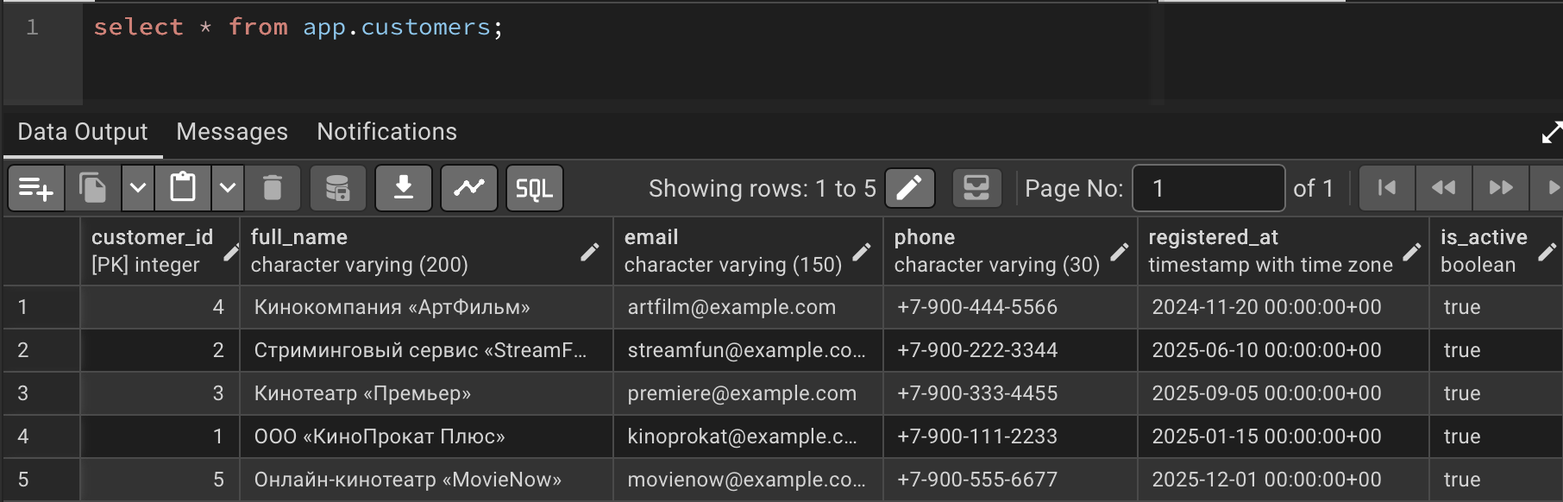
Рисунок 1 – Таблица app.customers

Товары/услуги (app.products): дубляж фильма, серия сериала, рекламный ролик и т.д. (Рисунок 2).
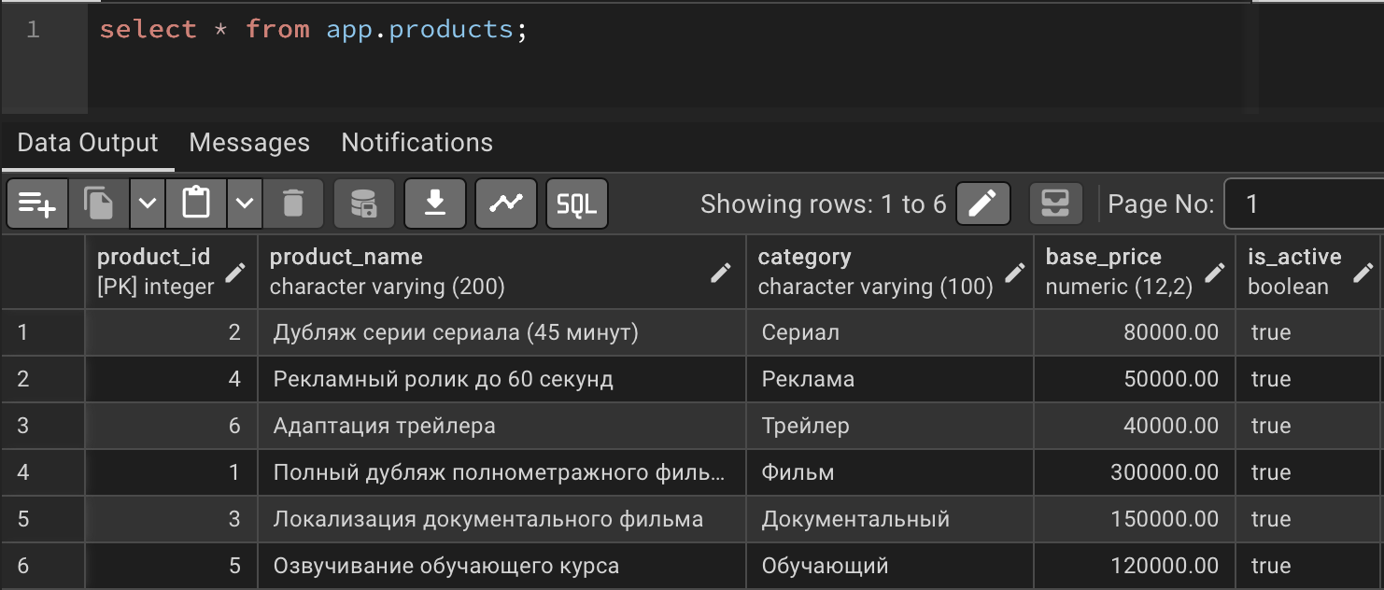
Рисунок 2 – Таблица app.products

Заказы (app.orders): содержит историю операций (заказов) с датами (Рисунок 3).
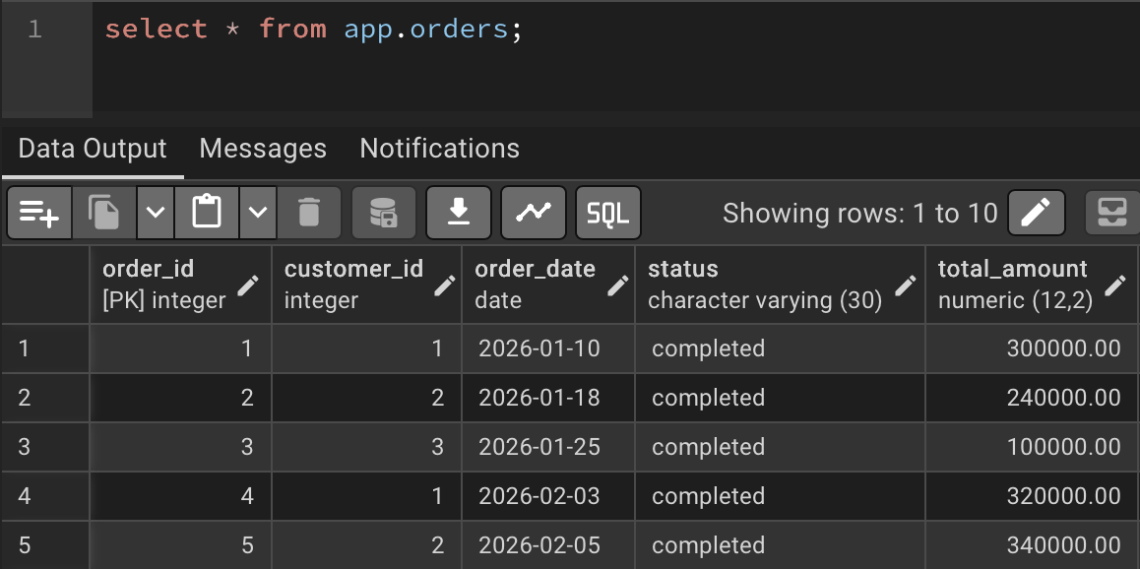
Рисунок 3 – Таблица app.orders

Позиции заказа (app.order_items): служит для расчёта сумм заказов и метрик по товарам (Рисунок 4).
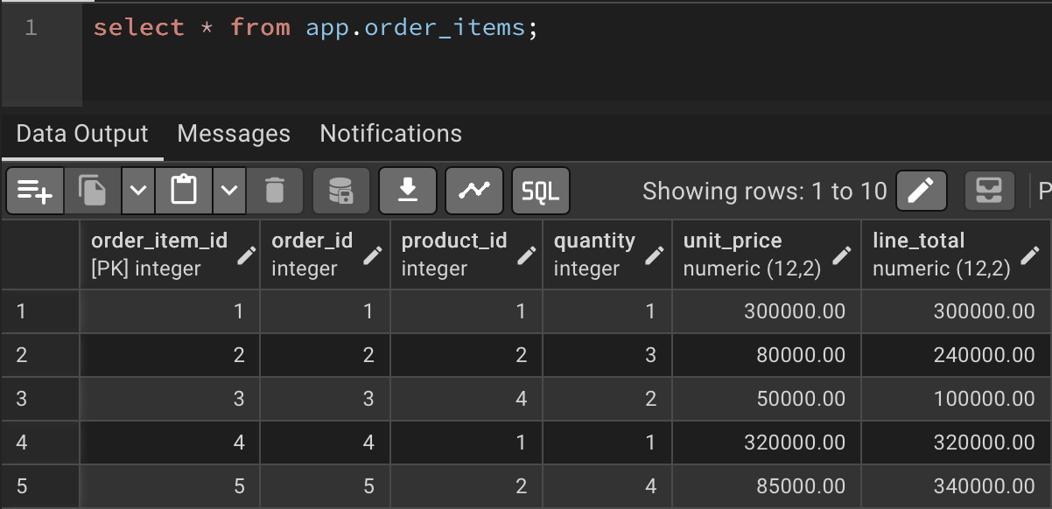
Рисунок 4 – Таблица app.order_items

Создана новая таблица app.orders_partitioned структура которой повторяет app.orders. В объявлении таблицы указано: PARTITION BY RANGE (order_date) – секционирование по полю даты заказа (Рисунок 5).
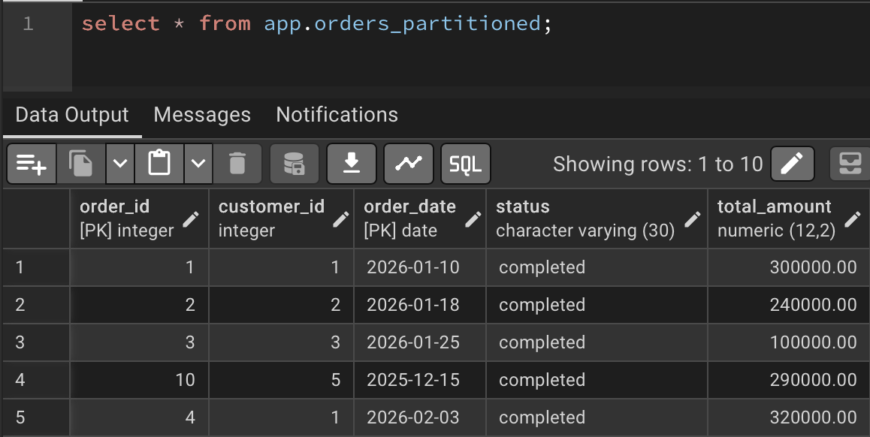
Рисунок 5 – Таблица app.orders_partitioned

Отчётный месяц зафиксирован на февраль 2026 года. На этой основе созданы две партиции:
app.orders_p_archive: содержит все заказы до 01.02.2026. Это соответствует архивной секции partition_archive для старых данных (Рисунок 6).
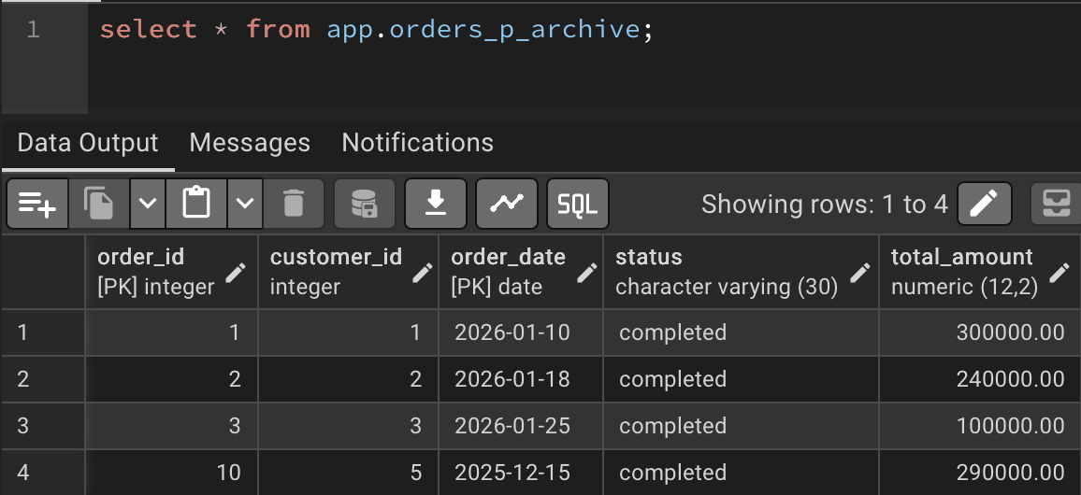
Рисунок 6 – Таблица app.orders_p_archive
app.orders_p_current: cодержит все заказы за февраль 2026. Это и есть секция текущего месяца partition_current для данных за последний месяц (Рисунок 7).
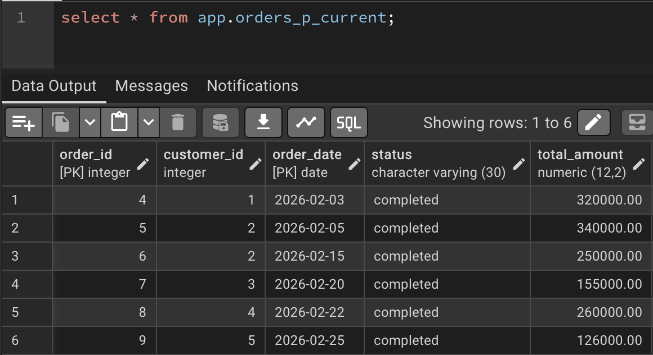
Рисунок 7 – Таблица app.orders_p_current

Таким образом, архив и текущий период разделены по диапазонам дат.

На рисунке 8 представлен код, который копирует все данные из таблицы orders в секционированную таблицу orders_partitioned.
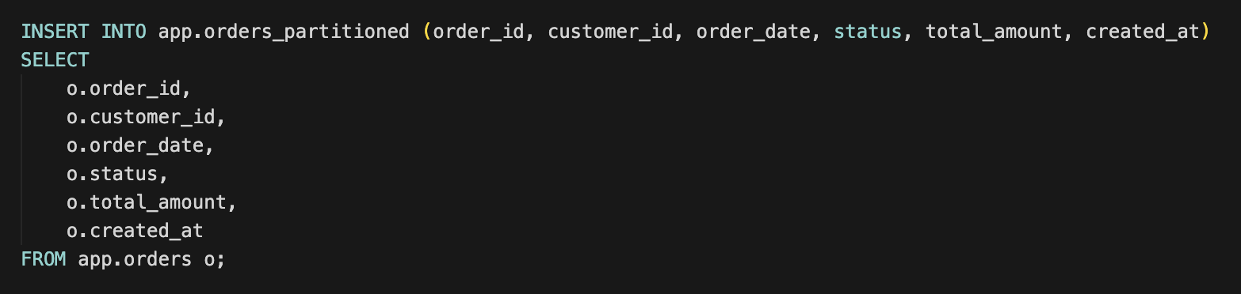
Рисунок 8 – Копирование в секционированную таблицу

Тем самым все исходные заказы из app.orders теперь присутствуют в секционированной структуре. Код реализации секционирования (партицирования) представлен в приложении А.

2. Расчет метрик

LTV – это общая выручка, которую принёс клиент за всё время взаимодействия с компанией (от первой до последней покупки). После выполнения функции получаем таблицу с каждым клиентом, его именем, суммой всех его заказов (LTV) и датами первой/последней покупки (Рисунок 9).
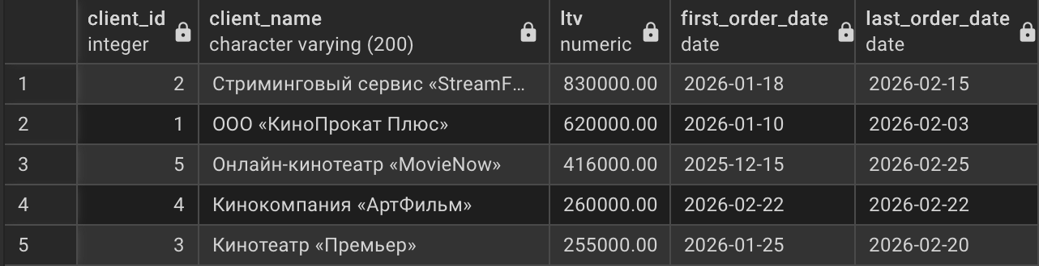
Рисунок 9 – Вывод LTV

AOV – средняя сумма одного заказа клиента. Рассчитывается как Общая выручка клиента / Количество его заказов. После выполнения функции получаем клиентов с наибольшим средним чеком, а также информация о количестве их заказов и общей сумме (Рисунок 10).
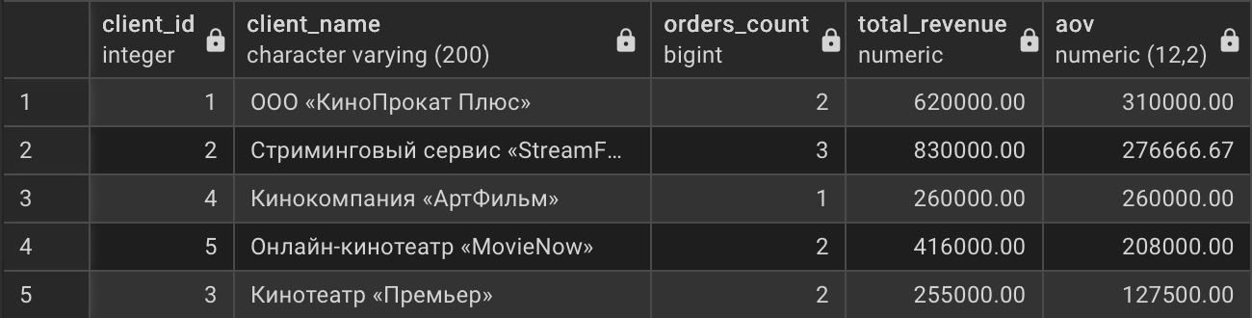
Рисунок 10 – Вывод AOV

ARPU – средний доход на одного активного клиента за период: Общая выручка за период / Количество активных клиентов. Активные клиенты – те, кто совершил хотя бы одну покупку за все время.
ARPPU – средний доход на одного платящего клиента за период: Общая выручка за период / Количество платящих клиентов в этом периоде. Платящие – те, кто совершил покупку именно в этом месяце.
В результате получаем строку с метриками за февраль: ARPU, ARPPU, количество активных и платящих клиентов, общая выручка (Рисунок 11).
Рисунок 11 – Вывод ARPU и ARPPU

Применим команду EXPLAIN ANALYZE к этому запросу. Увидим, что запрос просканировал только секцию текущего месяца, проигнорировав архив (Рисунок 12).
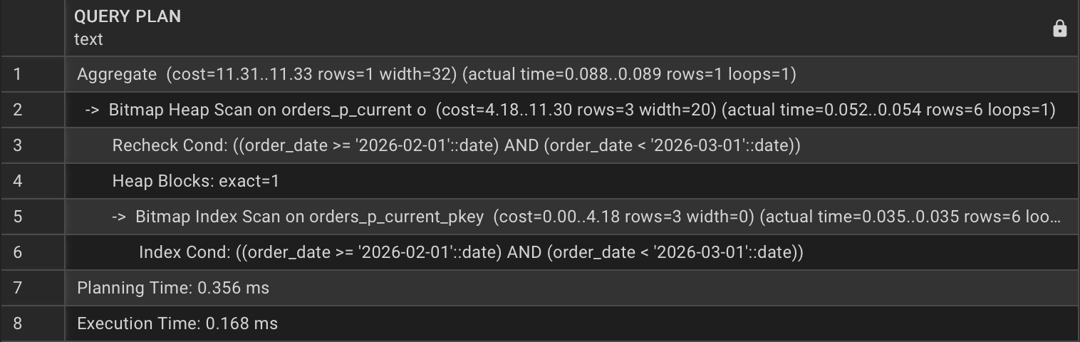
Рисунок 12 – EXPLAIN ANALYZE к запросу

Реализуем функцию, которая подсчитывает самые продаваемые товары по количеству проданных единиц (топ-3 популярных товаров/услуг). В результате получаем три товара, которые купили в наибольшем количестве экземпляров за февраль (Рисунок 12).
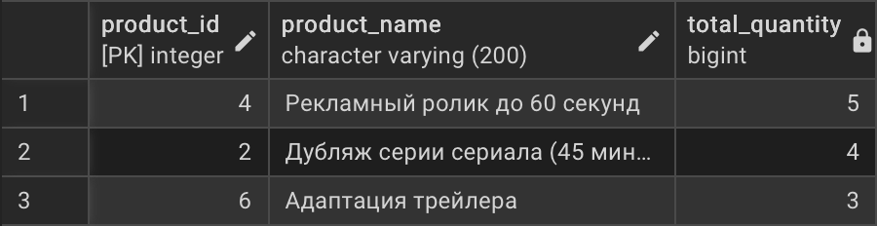
Рисунок 12 – Вывод топ-3 популярных товаров/услуг

Реализуем функцию, которая подсчитывает товары с наименьшими продажами (по количеству единиц) среди тех, что вообще покупались в этом месяце. В результате получаем три товара с минимальными продажами в феврале (Рисунок 13).
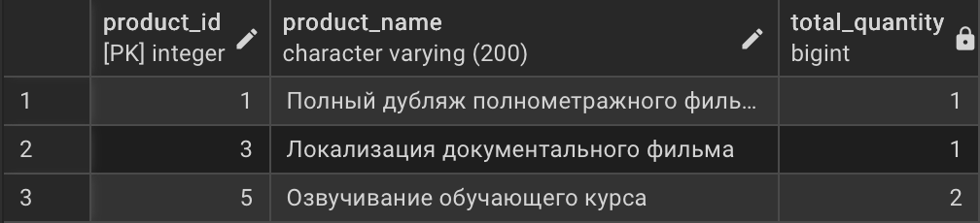
Рисунок 13 – Вывод топ-3 непопулярных товаров/услуг

Реализация расчета метрик представлена в приложении Б.

3. Принятие решений и обновление данных

Было принято три решение, каждое опирается на рассчитанные метрики.

1. Вводим трёхуровневую карту лояльности по суммарным тратам клиента (LTV):
- При достижении LTV больше 250 000 выдается карта лояльности со статусом Bronze с процентом скидки 5%.
- При LTV больше 400 000 устанавливается статус Silver с процентом скидки 10%.
- При LTV больше 800 000 устанавливается статус Gold с процентом скидка 15%.
В таблицу клиентов были добавлены столбцы is_vip со значением по умолчанию ложь, loyalty_level, который содержит уровень лояльности клиента и loyalty_discount_percent, который содержит процент скидки.
Затем для каждого клиента был рассчитан его LTV. После этого у каждого клиента обновляется VIP-статус (присваивается true или false), если у клиента VIP-статус равен true, ему выдается карта лояльности с начальным уровнем BRONZE (процент скидки 5%). Обновленная таблица клиентов представлена на рисунке 13.

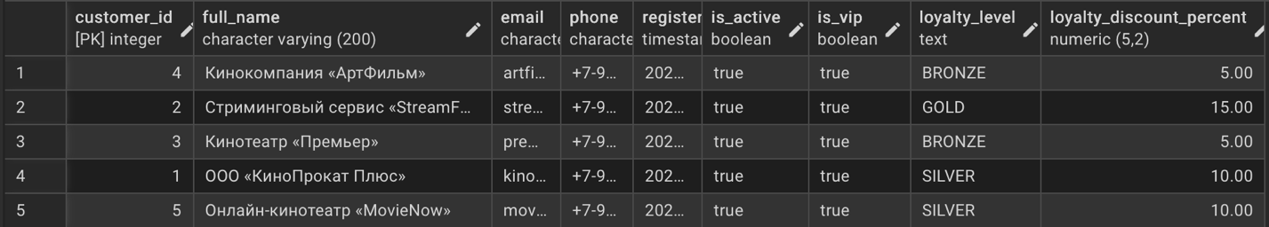
Рисунок 13 – Обновленная таблица app.customers

Пример запроса на покупку товара привилегированного клиента (Рисунок 14).
Рисунок 14 – Запрос на покупку товара

2. На основе частоты покупок товаров за отчётный месяц выбираем товары, которые покупают редко и назначаем скидку.
В таблицу товаров были добавлены столбец discount_percent, который содержит процент скидки на товар и столбец final_price, в котором указана цена после применения скидки, без VIP.
Затем считаем, сколько единиц каждого товара продали за месяц, выбираем топ 3 товаров с наименьшим количеством покупок (среди тех, что хотя бы раз были куплены), этим товарам назначаем скидку 20% в поле discount_percent. Обновленная таблица товаров представлена на рисунке 15.
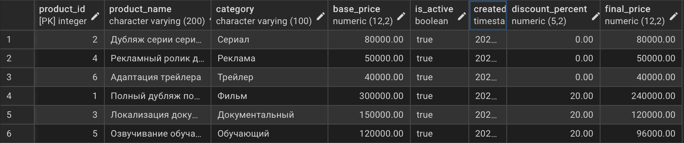
Рисунок 15 – Обновленная таблица app.products

3. Корректировка скидок по карте лояльности на основе ARPPU.
После того как клиентам уже выставлены уровни лояльности и процент скидки (решение 1), мы смотрим на ARPPU за отчётный месяц: сколько в среднем выручки пришлось на одного платящего клиента в этом месяце. Если этот показатель ниже 280 000, считаем, что прибыль проседает, и усиливаем программу лояльности всем, у кого уже есть карта, увеличиваем скидку по карте на 5 процентов (к уже действующему проценту скидки по карте). Обновленная таблица клиентов представлена на рисунке 16.
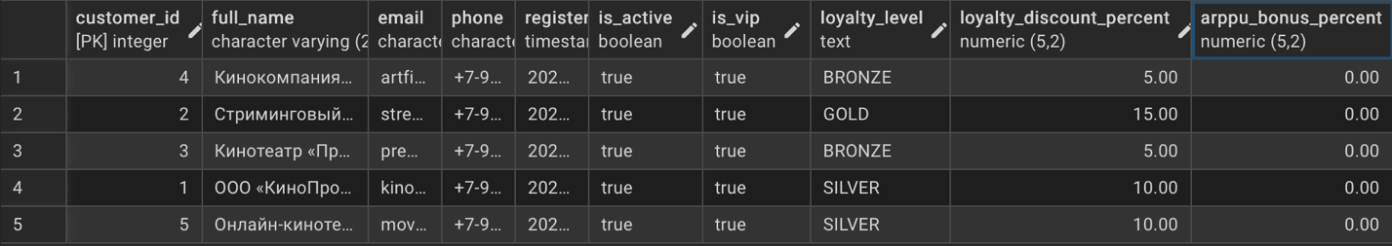
Рисунок 16 – Обновленная таблица app.customers

Реализация обновления данных представлена в приложении В.

Вывод

В данной лабораторной работе по предметной области студий дубляжа была реализована база данных с реализованным секционированием, расчетом метрик и принятие трех решений для увеличения прибыли.
На первом этапе мы реализовали секционирование таблицы заказов по диапазону дат. Была создана таблица orders_partitioned с разделением на архивную партицию для всех заказов до отчетного месяца и текущую партицию для заказов отчетного месяца.
На втором этапе были рассчитаны основные маркетинговые метрики: для каждого клиента определена пожизненная ценность LTV, на основе которой выявлены наиболее ценные клиенты; вычислен средний чек AOV; для отчетного месяца рассчитаны средний доход на активного клиента ARPU и средний доход на платящего клиента ARPPU, при этом с помощью EXPLAIN ANALYZE убедились, что запросы сканируют только текущую партицию, игнорируя архив; также были определены топ-3 популярных и топ-3 непопулярных товаров за отчётный месяц по количеству проданных единиц.
На третьем этапе на основе рассчитанных метрик были реализованы следующие изменения структуры: была добавлена карта лояльности с тремя уровнями на основе LTV; для трёх наименее популярных товаров назначена скидка двадцать процентов; если показатель ARPPU ниже порога, то добавляем скидку 5 процентов в карте лояльности.

Приложение А

-- Задание 1. Реализация секционирования (партицирования)

SET search_path TO app, ref, audit, stg, public;
SET ROLE app_owner;

-- Создание новой секционированной таблицы

DROP TABLE IF EXISTS app.orders_partitioned CASCADE;

CREATE TABLE app.orders_partitioned (
order_id INTEGER NOT NULL,
customer_id INTEGER NOT NULL,
order_date DATE NOT NULL,
status VARCHAR(30),
total_amount NUMERIC(12,2) NOT NULL,
created_at TIMESTAMPTZ DEFAULT NOW(),
CONSTRAINT orders_partitioned_pk PRIMARY KEY (order_date, order_id)
)
PARTITION BY RANGE (order_date);

-- Создание партиций (секций)

DROP TABLE IF EXISTS app.orders_p_archive;
DROP TABLE IF EXISTS app.orders_p_current;

CREATE TABLE app.orders_p_archive
PARTITION OF app.orders_partitioned
FOR VALUES FROM (MINVALUE) TO ('2026-02-01');
CREATE TABLE app.orders_p_current
PARTITION OF app.orders_partitioned
FOR VALUES FROM ('2026-02-01') TO ('2026-03-01');

-- Перенос данных из основной таблицы app.orders в секционированную

INSERT INTO app.orders_partitioned (order_id, customer_id, order_date, status, total_amount, created_at)
SELECT
o.order_id,
o.customer_id,
o.order_date,
o.status,
o.total_amount,
o.created_at
FROM app.orders o;
RESET ROLE;

Приложение Б

-- Задание 2. Расчет метрик

SET search_path TO app, ref, audit, stg, public;
SET ROLE app_owner;

-- 1. LTV - общая выручка от каждого клиента за весь период

WITH customer_orders AS (
SELECT
c.customer_id,
c.full_name,
MIN(o.order_date) AS first_order_date,
MAX(o.order_date) AS last_order_date,
SUM(o.total_amount) AS total_revenue
FROM app.customers c
JOIN app.orders_partitioned o ON o.customer_id = c.customer_id
GROUP BY c.customer_id, c.full_name
),

customer_ltv AS (
SELECT
customer_id,
full_name,
total_revenue AS ltv,
first_order_date,
last_order_date
FROM customer_orders
)
SELECT
customer_id AS client_id,
full_name AS client_name,
ltv,
first_order_date,
last_order_date
FROM customer_ltv
ORDER BY ltv DESC;

-- 2. AOV - средний чек клиента

WITH customer_stats AS (
SELECT
c.customer_id,
c.full_name,
COUNT(o.order_id) AS orders_count,
SUM(o.total_amount) AS total_revenue
FROM app.customers c
JOIN app.orders_partitioned o ON o.customer_id = c.customer_id
GROUP BY c.customer_id, c.full_name
),

customer_aov AS (
SELECT
customer_id,
full_name,
total_revenue,
orders_count,
(total_revenue / NULLIF(orders_count, 0))::NUMERIC(12,2) AS aov
FROM customer_stats
)
SELECT
customer_id AS client_id,
full_name AS client_name,
orders_count,
total_revenue,
aov
FROM customer_aov
ORDER BY aov DESC

-- Блок Б. Метрики за отчетный период

WITH params AS (SELECT DATE '2026-02-01' AS period_start, DATE '2026-03-01' AS period_end),

orders_month AS (
SELECT o.*
FROM app.orders_partitioned o
CROSS JOIN params p
WHERE o.order_date >= p.period_start AND o.order_date < p.period_end),

active_customers AS (
-- Активные клиенты: хотя бы один заказ за все время
SELECT DISTINCT o.customer_id
FROM app.orders_partitioned o),

paying_customers_month AS (
-- Платящие клиенты за отчетный месяц
SELECT DISTINCT om.customer_id
FROM orders_month om),

revenue_month AS (
SELECT SUM(om.total_amount) AS revenue
FROM orders_month om)

SELECT 'ARPU и ARPPU' AS metrics,
(SELECT revenue FROM revenue_month) / NULLIF((SELECT COUNT(*) FROM active_customers), 0)::NUMERIC(12,2) AS arpu,
(SELECT revenue FROM revenue_month) / NULLIF((SELECT COUNT(*) FROM paying_customers_month), 0)::NUMERIC(12,2) AS arppu,
(SELECT COUNT(*) FROM active_customers) AS active_customers_total,
(SELECT COUNT(*) FROM paying_customers_month) AS paying_customers_month,
(SELECT revenue FROM revenue_month) AS revenue_month_total;

-- 5. Топ-3 популярных товаров/услуг за последний месяц

WITH params AS (
SELECT
DATE '2026-02-01' AS period_start,
DATE '2026-03-01' AS period_end
),

orders_month AS (
SELECT o.order_id
FROM app.orders_partitioned o
CROSS JOIN params p
WHERE o.order_date >= p.period_start AND o.order_date < p.period_end
),

items_month AS (
SELECT oi.product_id, oi.quantity
FROM app.order_items oi
JOIN orders_month omON oi.order_id = om.order_id
),

product_stats AS (
SELECT
p.product_id,
p.product_name,
SUM(im.quantity) AS total_quantity
FROM app.products p
JOIN items_month im ON im.product_id = p.product_id
GROUP BY p.product_id, p.product_name
)

SELECT
product_id,
product_name,
total_quantity
FROM product_stats
ORDER BY total_quantity DESC
LIMIT 3;

-- 6. Топ-3 непопулярных товаров/услуг за последний месяц (среди тех, что покупались)

WITH params AS (
SELECT
DATE '2026-02-01' AS period_start,
DATE '2026-03-01' AS period_end
),

orders_month AS (
SELECT o.order_id
FROM app.orders_partitioned o
CROSS JOIN params p
WHERE o.order_date >= p.period_start AND o.order_date < p.period_end
),

items_month AS (
SELECT oi.product_id, oi.quantity
FROM app.order_items oi
JOIN orders_month om ON oi.order_id = om.order_id
),

product_stats AS (
SELECT
p.product_id,
p.product_name,
SUM(im.quantity) AS total_quantity
FROM app.products p
JOIN items_month im ON im.product_id = p.product_id
GROUP BY p.product_id, p.product_name
)

SELECT
product_id,
product_name,
total_quantity
FROM product_stats
ORDER BY total_quantity ASC
LIMIT 3;

RESET ROLE;

Приложение В

-- Задание 3. Принятие решений и обновление данных на основе метрик

SET search_path TO app, ref, audit, stg, public;
SET ROLE app_owner;

-- 1. Уровни лояльности основе LTV

ALTER TABLE IF EXISTS app.customers
ADD COLUMN IF NOT EXISTS is_vip BOOLEAN DEFAULT FALSE,
ADD COLUMN IF NOT EXISTS loyalty_level TEXT,
ADD COLUMN IF NOT EXISTS loyalty_discount_percent NUMERIC(5,2) DEFAULT 0;

WITH customer_orders AS (
SELECT
c.customer_id,
c.full_name,
SUM(o.total_amount) AS total_revenue
FROM app.customers c
JOIN app.orders_partitioned o ON o.customer_id = c.customer_id
GROUP BY c.customer_id, c.full_name
)

UPDATE app.customers c
SET loyalty_level = CASE
WHEN co.total_revenue >= 800000 THEN 'GOLD'
WHEN co.total_revenue >= 400000 THEN 'SILVER'
WHEN co.total_revenue >= 250000 THEN 'BRONZE'
ELSE NULL
END,

loyalty_discount_percent = CASE
WHEN co.total_revenue >= 800000 THEN 15.00
WHEN co.total_revenue >= 400000 THEN 10.00
WHEN co.total_revenue >= 250000 THEN 5.00
ELSE 0.00
END,
is_vip = (co.total_revenue >= 250000)
FROM customer_orders co
WHERE c.customer_id = co.customer_id;

-- 2. Назначение скидки к товарам на основе их непопулярности

ALTER TABLE IF EXISTS app.products
ADD COLUMN IF NOT EXISTS discount_percent NUMERIC(5,2) DEFAULT 0;

ALTER TABLE IF EXISTS app.products
ADD COLUMN IF NOT EXISTS final_price NUMERIC(12,2);

WITH params AS (
SELECT
DATE '2026-02-01' AS period_start,
DATE '2026-03-01' AS period_end
),

orders_month AS (
SELECT o.order_id
FROM app.orders_partitioned o
CROSS JOIN params p
WHERE o.order_date >= p.period_start
AND o.order_date < p.period_end
),

items_month AS (
SELECT oi.product_id, oi.quantity
FROM app.order_items oi
JOIN orders_month om ON oi.order_id = om.order_id
),

product_stats AS (
SELECT
p.product_id,
SUM(im.quantity) AS total_quantity
FROM app.products p
JOIN items_month im ON im.product_id = p.product_id
GROUP BY p.product_id)

-- Топ-3 наименее популярных товаров среди тех, что покупались за отчётный месяц

SELECT ps.product_id
FROM product_stats ps
ORDER BY ps.total_quantity ASC
LIMIT 3
)
UPDATE app.products p
SET discount_percent = 20.00
FROM least_popular lp
WHERE p.product_id = lp.product_id;

-- Конечная цена товара после скидки на товар
UPDATE app.products
SET final_price = ROUND((base_price * (100 - COALESCE(discount_percent, 0)) / 100)::NUMERIC, 2);

-- 3. Корректировка скидок по карте лояльности по ARPPU за отчётный месяц

ALTER TABLE IF EXISTS app.customers
ADD COLUMN IF NOT EXISTS arppu_bonus_percent NUMERIC(5,2) DEFAULT 0;

DO $$
DECLARE
v_arppu NUMERIC(18,2);
v_bonus INTEGER;
BEGIN
WITH params AS (
SELECT DATE '2026-02-01' AS d1, DATE '2026-03-01' AS d2
),
om AS (
SELECT o.total_amount, o.customer_id
FROM app.orders_partitioned o
CROSS JOIN params p
WHERE o.order_date >= p.d1 AND o.order_date < p.d2
)
SELECT
ROUND((COALESCE(SUM(om.total_amount), 0) / NULLIF(COUNT(DISTINCT om.customer_id), 0))::NUMERIC, 2)
INTO v_arppu
FROM om;

IF v_arppu IS NULL OR v_arppu >= 280000 THEN
UPDATE app.customers
SET arppu_bonus_percent = 0
WHERE loyalty_level IS NOT NULL;
ELSE
UPDATE app.customers
SET loyalty_discount_percent = loyalty_discount_percent + 5.00,
arppu_bonus_percent = 5.00
WHERE loyalty_level IS NOT NULL;
END IF;
END;
$$;

RESET ROLE;

